综合工程设计可行性报告



**课题名称:**

学 生1： 张某三 10100101

学 生2： 张某三 10100101

学 生3： 张某三 10100101

学 生4： 张某三 10100101

学 生5： 赵俊恺 20121673

组 长： 张某三 10100101

指导老师： 李某四

完成时间：

# 一、 课题内容概述

## 1.1叙述课题意义及应用

## 1.2叙述课题的设计目标和要实现的功能

## 1.3叙述课题创新点和技术难点

## 1.4分析评价本课题对社会、健康、安全、法律、文化、环境及可持续发展等有何影响以及有何促进的意义

# 二、 课题相关市场调研

## 2.1叙述本课题相关的国内外研究或者实施现状

## 2.2叙述与本课题相关产品的市场与经济状况

## 2.3论证课题技术可行性和市场可行性

## 2.4成本预估

叙述本课题的设计方案的制定将如何体现以市场需求和成本控制为导向，并预估本产品的成本及销售对象。

# 三、 课题实施方案

## 3.1叙述课题设计的基本技术路线

3.1.1 使用stm32F407VGT6作为数据与控制命令传输的主控：

1. 从DHT11传感器获取实时温度、湿度信息；
2. 从INMP441传感器获取实时噪声声压信息；
3. 从GP2Y1010传感器获取实时PM2.5浓度信息；
4. 将环境信息封装成数据包，通过ESP8266 WiFi模块发送给上位机；
5. 通过SPI接口或I2C接口连接OLED显示屏，并显示当前的环境信息；
6. 当某一环境指标超出所设阈值时，指示灯或蜂鸣器会进行报警。

3.1.2 使用PCB进行布线：

(1)

3.1.3 使用电脑作为上位机:

(1) 通过Python的socket库，监听、解析来自stm32的数据包；

(2) 通过SQLite或MySQL数据库本地存储接收的环境信息；

(3) 通过PyQt界面将环境信息绘制成可视化图表；

(4) 当某一环境指标超出所设阈值时，播放报警音频，并向用户发送报警消息；

(5) 通过pyinstaller将Python程序封装成.exe可执行程序，便于多设备发布。

3.1.4 使用光固化3D打印制作产品外壳：

(1)

## 3.2论证课题总体设计方案

对几种方案的优劣进行比较，得出切实可行的最佳方案。画出系统总体原理框图（规范参见课题结题报告样图）。范例如图3.1所示。

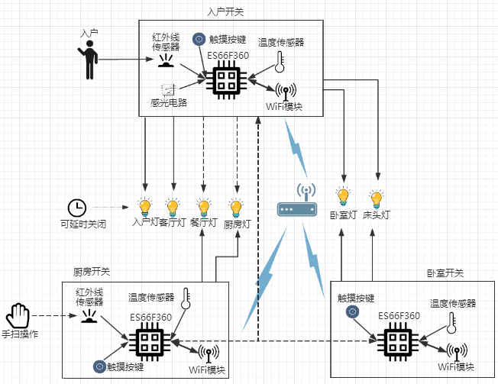

图3.1 系统结构图

## 3.3论述课题涉及的核心模块及技术

论述选取理由、技术指标和工作原理，课题相关硬件电路设计。

上位机部分分为3个子模块：接收机模块tcp_server.py、数据库模块database.py、可视化模块gui.py，以及负责启动这些子模块的主程序main.py。

3.3.3通信协议规范

1. 物理层：IEEE 802.11n WiFi
2. 传输层：TCP Keep-Alive
3. 应用层：自定义二进制协议。数据传输格式包括：数据包包头、传感器所测信息的数据位、校验位

3.3.4数据存储模块MySQL

MySQL是一种关系型数据库管理系统，它是一个开源的、免费的软件，采用了客户端-服务器模型。MySQL支持多种操作系统，包括Windows、Linux、Unix等，并且也支持多种编程语言，如C、C++、Java、Python等。

MySQL具有以下特点：

1. 安全性：MySQL提供了多种安全机制来保护数据安全，如SSL加密、访问控制等。
2. 可扩展性：MySQL支持多种存储引擎，如InnoDB、MyISAM等，可以根据需要进行选择。
3. 高性能：MySQL采用了多种优化技术，如索引、缓存等，可以提高查询性能。
4. 可靠性：MySQL具有良好的容错能力，可以在故障情况下保证数据的完整性和一致性。
5. 易用性：MySQL提供了简单易用的命令行界面和图形界面，方便用户进行操作。

3.3.5 可视化模块

## 3.4课题相关软件结构和主要模块流程设计

范例如图3.2所示。

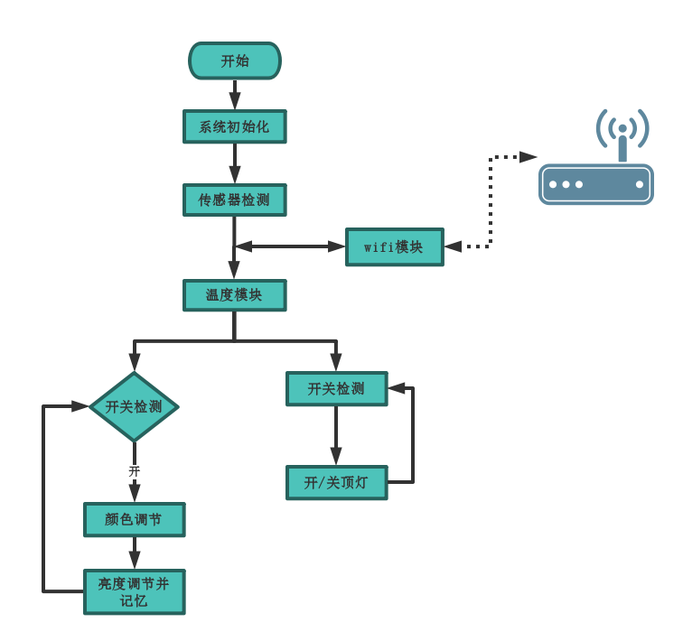

图3.2 主程序流程图

# 四、工程实施计划

给出课题实施在10周内的安排，10周的总体安排参考工程教育实施细则，包括开题、实施、成果检查等。在实施细则的框架下，给出小组具体实施该课题的进度计划和课题组详细分工（一般用表格的形式）。

## 4.1 工程实施总体进度计划

这部分给出课题实施的10周进度安排。如表1所示。

表1 课题实施进度安排

|  |  |
| --- | --- |
| 时间 | 进度安排 |
| 第一周 | 选定课题，做相关的市场调研 |
| 第二周 | 基于市场调研初步制定出智能开关的整体框架，细化预期功能，做出十周的详细计划，购买相关的单片机和模块 |
| 第三周 | 单片机编程、APP总体框架设计、根据系统框架和具体功能绘制PCB原理图 |
| 第四周 | 完成温湿度检测模块编程，了解WiFi模块工作方法；APP登陆界面和WiFi模块的连接部分，完善PCB原理图，绘制PCB板 |
| 第五周 | 完成手扫灯模块编程，初步了解LED灯功能实现；APP实现手机端通过WiFi模块向单片机发送指令进而控制不同房灯，完成PCB板的绘制并送去印刷 |
| 第六周 | 完成LED灯模块编程，APP实现手机端通过WiFi模块从单片机接收消息进而得到温湿度数据，焊接PCB板并调试 |
| 第七周 | 完成WiFi模块编程，APP设计不同情景模式进而一键控制多个房灯，完成PCB板的整体制作 |
| 第八周 | 调试各个模块功能，使之协调工作；APP增加用户自定义情景模式的功能从而体现交互的人性化 |
| 第九周 | 完善所有模块功能，APP总体功能整合以及界面美化 |
| 第十周 | 联合调试 |

## 4.2 工程实施小组成员分工

小组成员的分工安排。如表2所示。

表2 小组成员分工

|  |  |  |  |  |  |
| --- | --- | --- | --- | --- | --- |
| **时间\姓名** | **林XX** | **程XX** | **肖XX** | **顾XX** | **赵俊恺** |
| **第一周** | 根据任务分配调研 | 根据任务分配调研 | 根据任务分配调研 | 根据任务分配调研 | 调研上位机方案，撰写可行性报告 |
| **第二周** | 观看视频，学习Altium Designer的使用 | 主要撰写可行性报告 | 撰写可行性报告 | 主要撰写可行性报告 | 观看视频，学习WiFi通信、SQL数据库、PyQt应用设计的知识 |
| **第三周** | 确认方案，绘制PCB板的原理图，完善原理图，将其转换为PCB图 | 下载Android studio软件，通过看视频和《第一行代码》开始学习App的制作 | 了解单片机、温湿度模块、红外模块、LED模块，下载相关软件 | 下载Android studio软件，通过看视频和《第一行代码》开始学习App的制作 | 与下位机编程的同学讨论并制订通信协议 |
| **第四周** | 绘制PCB图，完善PCB图，送至厂家印刷 | 进行WiFi模块的调试，实现数据的传输 | 温湿度模块代码编写 | 进行WiFi模块的调试，实现数据的传输 | 编写socket程序实现TCP通信的接收机模块 |
| **第五周** | 印刷PCB板 | 设计页面，APP实现手机端通过WiFi模块向单片机发送指令进而控制不同房灯 | LED模块亮度记忆代码编写 | 设计页面，APP实现手机端通过WiFi模块向单片机发送指令进而控制不同房灯 | 编写MySQL数据库模块，将接收机模块接收的信息存储到数据库 |
| **第六周** | 焊接PCB板，调试PCB板 | APP实现手机端通过WiFi模块从单片机接收消息进而得到温湿度数据 | 红外、光控、延时部分代码编写 | APP实现手机端通过WiFi模块从单片机接收消息进而得到温湿度数据 | 设计图形界面，实现电脑端实时监控多指标的环境信息 |
| **第七周** | 调试PCB板 | APP设计不同情景模式进而一键控制多个房灯 | WiFi模块代码编写 | APP设计不同情景模式进而一键控制多个房灯 | 调试各个上位机子模块 |
| **第八周** | 调试PCB板 | APP增加用户自定义情景模式的功能从而体现交互的人性化 | 模块串联 | APP增加用户自定义情景模式的功能从而体现交互的人性化 | 将各个上位机子模块封装成完整的可执行程序 |
| **第九周** | 调试 | APP总体功能整合以及界面美化 | 调试 | APP总体功能整合以及界面美化 | 联合调试 |
| **第十周** | 联合调试 | 联合调试 | 联合调试 | 联合调试 | 总结报告 |

# 说明：

在每张图的底部应有“图编号”和“图名称”。

在每张表的顶部应有“表编号”和“表名称”。

（用宋小四号字体）

例如：功能特点优势如图图4.1所示。

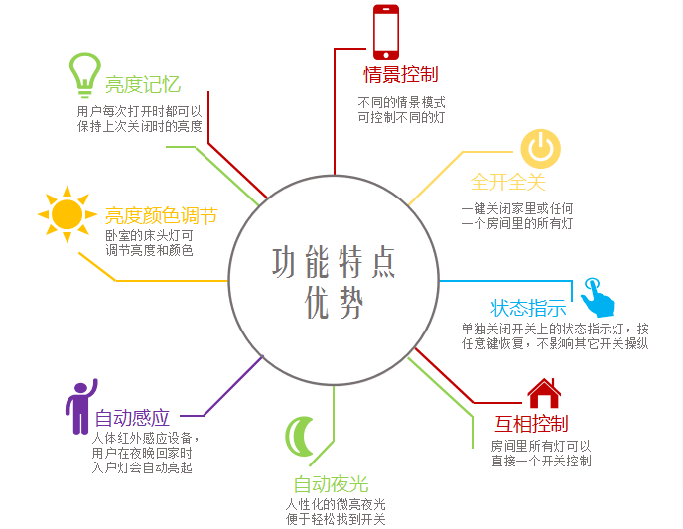

图4.1 功能特点优势

“参考文献”标题打印格式要求：中文黑体小二号，

内容中文用宋小四号，英文用Times New Roman 12。

# 参考文献

按GB7714-87《文后参考文献著录规则》采用顺序编码制著录，依照其在文中出现的先后顺序用阿拉伯数字加方括号标出。

引用期刊的格式：[序号]，作者姓名(名与名之间不空格). 题目. 期刊名称(斜体，缩写)，年份，卷(期)号：起止页码。例如：

[1] 严壮志.立体视差测距中摄像机参数的一种测定方法.电子学报, 1996, 24(6):37-40

[2] ROCHA A, TONG F, and Yan ZZ. A computer aided consultant system for mammogram diagnosis. Journal of Shanghai University, 1999,3(4): 293-298

引用书籍的格式：[序号]，著者(或加In：编者). 书名， 版本(第1版不著录),出版地：出版者, 出版年：起止页码。例如：

[3] Yan ZZ, Eiho S and Tanaka H. A-Map: A knowledge model of human brain atlas for CT interpretation. In: K.C. Lun et al (eds). Medinfo92, Netherlands: Elsevier Science Publishers, 1992:635-641

引用论文集的格式：[序号], 作者.论文名.主编.论文集名.出版地: 出版者, 出版年: 起止页码

引用学位论文的格式：[序号], 作者. 题名.[博士或硕士论文].保存地点:保存单位,年份,起止页码

引用技术标准的格式：[序号], 标准编号. 标准名称.

引用专利文献的格式：[序号], 专利所有者.专利题名.专利国别,专利文献种类, 专利号. 出版日期

引用电子文献的格式：[序号], 电子文献名. 电子文献出处或可获得地址, 发表或更新日期

要求在可行性报告的参考文献资料中要有与课题相关的英文文献资料，熟悉了解专业词汇，了解本课题国际上的发展状况。

**报告文档要求：**

1. **报告文字要求条理清楚、简明扼要，符合科技论文的写作风格，图表丰富规范。图表、公式要有名称和编号。**
2. **中文格式排版：中文正文用宋体小四号，英文用Times New Roman 12。叙述性文字间不要有空格；数字与单位之间需空一格。行距为1.5倍行距。各级标题及正文字体与字号要求参见表1。**

表1 字体与字号要求

|  |  |  |
| --- | --- | --- |
| 题序和标题 | 字体 | 字号 |
| 论文题目 | 黑体 | 一号 |
| 第一层次（章） | 黑体 | 小二号 |
| 第二层次（节） | 黑体 | 小三号 |
| 第三层次（条） | 黑体 | 四号 |
| 第四层次（正文） | 宋体 | 小四号 |